SMLOUVA O POSKYTOVÁNÍ SLUŽEB
č. ……………

uzavřená podle ustanovení § 1746 odst. 2 zákona č. 89/2012 Sb., občanský zákoník, ve znění pozdějších předpisů (dále jen „občanský zákoník“)

Smluvní strany
- Objednatel: Městská část Praha 8
se sídlem: Zenklova 1/35, Praha 8 – Libeň, PSČ 180 00
zastoupen: Ondřejem Grosem, starostou
IČ: 00063797
DIČ: CZ00063797
(dále jen „objednatel“)

- Poskytovatel: …………………………………
se sídlem: …………………………………………
zastoupen: ………………………, ………………………
IČ: ………………………
DIČ: ………………………
bankovní spojení: ……………………
číslo účtu: ……………………
zapsán v obchodním rejstříku vedeném ………… soudem v …………, sp. zn. …………
(dále jen „poskytovatel“)

(společně dále „smluvní strany“)

Předmět smlouvy
- Tato smlouva je uzavírána na základě výsledku zadávacího řízení na veřejnou zakázku s názvem „Komunální služby na území MČ Praha 8 – úklid psích exkrementů“, vyhlášeného dne …………, evidenční číslo ………………. (dále jen „zadávací řízení“ a „veřejná zakázka“).
- Předmětem této smlouvy je závazek poskytovatele provést na svůj náklad a nebezpečí pro objednatele služby a činnosti, jak je specifikováno v této smlouvě a jejích přílohách, řádně, včas, ve vzorné kvalitě a dle pokynů objednatele včetně všech objednatelem požadovaných změn služby. Předmětem této smlouvy je dále závazek objednatele za řádně a včas provedené služby poskytovateli uhradit cenu služeb, a to za podmínek a v termínech touto smlouvou sjednaných.

Popis služeb
- Poskytovatel je povinen zajistit následující služby (dále jen „služby“):
- úklid psích exkrementů prováděný mobilním vysavačem ve vybraných lokalitách, ulicích a na plochách veřejné zeleně, které jsou specifikovány v příloze č. 1 této smlouvy (dále jen „místo plnění“); místo plnění je upřesněno v situačních mapách, které tvoří přílohu č. 2 této smlouvy;
- likvidace odpadu vzniklého při poskytování služeb (zejména psích exkrementů) v souladu se zákonem č. 541/2020 Sb., o odpadech, ve znění pozdějších předpisů (dále jen „zákon o odpadech“).
- Služby budou poskytovány v pracovních dnech (mimo státní svátky) v četnosti dle přílohy č. 1 této smlouvy. Při četnosti poskytování služeb 2x týdně budou služby poskytnuty ve dnech pondělí a čtvrtek a při četnosti 3x týdně budou služby poskytnuty ve dnech pondělí, středa a pátek.
- Služby budou poskytovány během celého roku v měsících leden až prosinec. V případě, že z důvodů klimatických podmínek (např. zimní období) nebude možné služby poskytnout, je poskytovatel povinen bez zbytečného odkladu, tj. nejpozději v den stanovený pro poskytování služeb, informovat objednatele o této skutečnosti, a to prostřednictvím oprávněné osoby objednatele uvedené v odst. 9.2 této smlouvy.
- Poskytovatel je povinen vést písemné záznamy o poskytnutých službách a o tom, jak naložil s veškerými odpady vzniklými při poskytování služeb podle této smlouvy takovým způsobem, aby byl kdykoliv na žádost objednatele schopen prokázat řádné provedení jakékoliv služby. Tento soupis poskytnutých služeb musí obsahovat minimálně datum, čas a místo poskytnutí služeb a jejich popis.

Kontrola poskytování služeb
- Objednatel je oprávněn provádět kontrolu plnění dle této smlouvy ze strany poskytovatele. O každé kontrole bude sepsán záznam o provedení kontroly, ve kterém budou uvedeny případné vady. Tyto nedostatky v kvalitě či rozsahu realizovaných služeb budou poskytovatelem odstraněny nejpozději následující den po upozornění objednatele.

Cena služeb a platební podmínky
- Jednotkové ceny služeb uvedené v příloze č. 1 této smlouvy jsou stanoveny na základě výsledku zadávacího řízení jako ceny konečné, nepřekročitelné a nejvýše přípustné za komplexní plnění daných služeb a zahrnují veškeré náklady poskytovatele související s řádným provedením služeb, tj. zahrnují veškeré činnosti uvedené v čl. 3 této smlouvy, vlivy, rizika, dodávky a související výkony nutné k naplnění účelu této smlouvy.
- Cena služeb může být změněna pouze v případě změny příslušných daňových předpisů v průběhu realizace předmětu této smlouvy. V tomto případě bude cena dle této smlouvy upravena podle výše sazeb DPH platných ke dni vzniku zdanitelného plnění.
- Úhrada za plnění předmětu této smlouvy bude realizována formou měsíčních daňových dokladů (faktur). Poskytovatel je povinen vystavit daňový doklad (fakturu) vždy nejpozději do 10. dne následujícího kalendářního měsíce, přičemž dnem zdanitelného plnění je poslední den příslušného kalendářního měsíce. Povinnou přílohou každého daňového dokladu (faktury) je soupis poskytnutých služeb, které byly v daném kalendářním měsíci poskytnuty, včetně dat, času a míst poskytnutí služeb. Soupis těchto služeb musí být písemně odsouhlasen oprávněnou osobou objednatele.
- Splatnost daňových dokladů (faktur) se sjednává na dobu 21 kalendářních dnů ode dne jejich doručení objednateli. Úhradou daňového dokladu (faktury) se rozumí odepsání fakturované částky z účtu objednatele.
- Poskytovatel je povinen vystavit daňový doklad (fakturu) tak, aby obsahovala veškeré náležitosti daňového dokladu podle zákona č. 235/2004 Sb., o dani z přidané hodnoty, ve znění pozdějších předpisů, jiných obecně závazných právních předpisů a náležitosti stanovené touto smlouvou, a aby byla v souladu se skutečností, tj. musí obsahovat jen poskytovatelem skutečně poskytnuté služby. V opačném případě je objednatel oprávněn daňový doklad (fakturu) poskytovateli do konce jeho splatnosti vrátit. Oprávněným vrácením daňového dokladu (faktury) přestává běžet původní lhůta splatnosti a opravený nebo přepracovaný daňový doklad (faktura) bude opatřen novou lhůtou splatnosti. Tím není dotčeno právo objednatele uplatnit smluvní pokuty dle této smlouvy.
- Poskytovatel není oprávněn postoupit jakoukoliv pohledávku z této smlouvy za objednatelem bez předchozího písemného souhlasu objednatele. V případě porušení této povinnosti je poskytovatel povinen uhradit objednateli smluvní pokutu ve výši případně postoupené pohledávky. Poskytovatel dále není oprávněn jednostranně započíst jakékoliv pohledávky vůči objednateli, plynoucí z předmětu této smlouvy, bez předchozího písemného souhlasu objednatele.
- Majetkové sankce, jako pohledávky objednatele vůči poskytovateli vzniklé porušením této smlouvy, mohou být vypořádány formou započtení této pohledávky na poskytovatelem vystavené měsíční daňové doklady (faktury). Možnost zápočtu pohledávky objednatele smluvní strany v rámci této smlouvy výslovně sjednávají.

Trvání a zánik smlouvy
- Tato smlouva se uzavírá na dobu neurčitou, počínaje prvním dnem kalendářního měsíce následujícího po kalendářním měsíci, v němž došlo k nabytí účinnosti této smlouvy.
- Objednatel má právo vypovědět tuto smlouvu nebo její část bez uvedení důvodu, přičemž výpovědní doba je dvouměsíční a počne běžet prvního dne měsíce následujícího po měsíci, v němž byla písemná výpověď doručena poskytovateli.
- Poskytovatel má právo vypovědět tuto smlouvu nebo její část bez uvedení důvodu, přičemž výpovědní doba je šestiměsíční a počne běžet prvního dne měsíce následujícího po měsíci, v němž byla písemná výpověď doručena objednateli.
- Objednatel je oprávněn odstoupit od této smlouvy vedle případů stanovených v občanském zákoníku také v případě, že:
- poskytovatel opakovaně (tedy alespoň dvakrát) poruší své povinnosti dle této smlouvy;
- poskytovatel nepředloží pojistnou smlouvu v souladu s odst. 8.7 této smlouvy;
- poskytovatel ztratí oprávnění k výkonu některé z činností, která je nezbytná k poskytování služeb;
- vyjde najevo, že poskytovatel uvedl v rámci zadávacího řízení nepravdivé či zkreslené informace, které mohly mít vliv na výběr nabídky v rámci veřejné zakázky;
- soupis poskytnutých služeb, který je přikládán ke každému daňovému dokladu (faktuře) opakovaně (tedy alespoň dvakrát) neodpovídá skutečně odvedeným službám nebo v něm poskytovatel uvedl nepravdivé údaje;
- poskytovatel se při poskytování služeb dopustí správního deliktu podle zákona č. 251/2005 Sb., o inspekci práce, ve znění pozdějších předpisů, nebo podle zákona č. 435/2004 Sb., o zaměstnanosti, ve znění pozdějších předpisů;
- v insolvenčním řízení bylo ve vztahu k poskytovateli vydáno rozhodnutí o úpadku, byl insolvenční návrh zamítnut proto, že majetek poskytovatele nepostačuje k úhradě nákladů insolvenčního řízení, nebo byl konkurs zrušen proto, že majetek poskytovatele byl zcela nepostačující, nebo poskytovatel vstoupil do likvidace.
- Písemné odstoupení od této smlouvy je účinné jeho doručením druhé smluvní straně.
- Odstoupení od této smlouvy některou ze smluvních stran se nedotýká do té doby vzniklých práv, nároků ani odpovědnosti smluvních stran. Po odstoupení od této smlouvy zůstávají v účinnosti ustanovení této smlouvy týkající se náhrady škody, smluvních pokut a dalších ustanovení, která mají vzhledem k jejich povaze zavazovat smluvní strany i po odstoupení od této smlouvy.

Smluvní pokuty a náhrada škody
- V případě prodlení objednatele se zaplacením faktury je poskytovatel oprávněn požadovat od objednatele smluvní pokutu ve výši 0,05 % z dlužné částky za každý, byť započatý kalendářní den prodlení.
- Objednatel je oprávněn požadovat za každý zjištěný případ neplnění povinností uvedených v čl. 3 této smlouvy či porušení jiné povinnosti stanovené touto smlouvou smluvní pokutu ve výši 5.000 Kč, přičemž smluvní pokuta může být uplatňována opakovaně.
- Objednatel je oprávněn požadovat za každý zjištěný případ porušení zákazu uvedeného v odst. 8.4 této smlouvy smluvní pokutu ve výši 10.000 Kč, přičemž smluvní pokuta může být uplatňována opakovaně.
- V případě, že se poskytovatel dostane do prodlení s odstraněním vad dle odst. 4.1 této smlouvy, je povinen zaplatit objednateli smluvní pokutu ve výši 2.000 Kč za každý, byť započatý den prodlení a za každý případ porušení.
- Zaplacením smluvní pokuty není dotčen nárok objednatele na náhradu škody v plné výši.
- Objednatel má právo na náhradu škody, kterou na majetku objednatele způsobí v souvislosti s poskytováním služeb poskytovatel, resp. jeho zaměstnanci nebo jeho poddodavatelé, a dále na náhradu škody, která mu vznikla v souvislosti s poskytováním služeb.

Povinnosti poskytovatele
- Poskytovatel je povinen zajistit, aby:
  - služby byly poskytovány v souladu se závaznými právními předpisy, zavedenou odbornou praxí, jakož i v souladu se všemi normami obsahujícími technické specifikace a technická řešení, technické a technologické postupy nebo jiná určující kritéria k zajištění, že materiály, výrobky, postupy a služby vyhovují této smlouvě;
  - při poskytování služeb byly dodržovány předpisy o bezpečnosti a ochraně zdraví při práci, předpisy požární ochrany a ochrany životního prostředí;
  - při poskytování služeb byly zohledňovány a chráněny oprávněné zájmy objednatele a bylo postupováno v souladu s pokyny objednatele a jeho interními předpisy souvisejícími s poskytováním služeb, které objednatel poskytovateli poskytne, nebo s pokyny oprávněné osoby;
  - na všechny aspekty poskytování služeb dohlížel dostatečný počet osob, které disponují přiměřenými znalostmi zaručujícími uspokojivé a bezpečné poskytování služeb v souladu s touto smlouvou;
  - všechny osoby, které se budou podílet na poskytování služeb, byly proškoleny v problematice bezpečnosti práce, požárních a hygienických předpisech a byly vybaveny potřebnými ochrannými a pracovními pomůckami;
  - při poskytování služeb byly dodržovány veškeré povinnosti vyplývající z pracovněprávních předpisů a kolektivních smluv s důrazem na legální zaměstnávání, důstojné pracovní podmínky, spravedlivé odměňování a dodržování bezpečnosti a ochrany zdraví při práci pro všechny osoby, které se budou podílet na poskytování služeb včetně poddodavatelů;
  - byly řádně a včas hrazeny jeho finanční závazky vůči jeho poddodavatelům;
  - s ohledem na ochranu životního prostředí docházelo k minimální produkci všech druhů odpadů, vzniklých v souvislosti s poskytováním služeb, a v případě jejich vzniku je poskytovatel povinen v co největší míře usilovat o jejich další využití, recyklaci a další ekologicky šetrná řešení, a to i nad rámec povinností stanovených zákonem o odpadech.
- Poskytovatel je povinen při poskytování služeb chránit majetek objednatele a chovat se ohleduplně ke všem občanům na území městské části Praha 8.
- Poskytovatel je povinen při poskytování služeb dodržovat veškeré zákony, vyhlášky, nařízení a jiné právní předpisy vztahující se k řádnému poskytování služeb. K poskytování služeb je poskytovatel oprávněn využít pouze v tomto směru proškolené a odborně způsobilé zaměstnance.
- Poskytovateli je zakázáno při poskytování služeb vjíždět svými vozidly na plochy zeleně, a to s výjimkou mobilního vysavače, kterým budou poskytovány služby. Poskytovatel je oprávněn používat pouze pěší cesty, a to s povolením odboru životního prostředí a odboru dopravy Úřadu městské části Praha 8.
- Poskytovatel je povinen služby poskytovat tak, aby svou činností nezasahoval do možnosti veřejnosti nerušeně využívat veřejná prostranství nad míru, která je nezbytně nutná k řádnému poskytování služeb.
- Poskytovatel je povinen objednateli na základě jeho výzvy doložit doklad o řádném odstranění odpadu v souladu se zákonem o odpadech.
- Poskytovatel je povinen mít po celou dobu realizace předmětu této smlouvy uzavřenou platnou a účinnou pojistnou smlouvou, jejímž předmětem je pojištění odpovědnosti za škodu způsobenou poskytovatelem při výkonu své podnikatelské činnosti třetím osobám v minimální výši pojistného plnění ve výši 2.000.000 Kč. Objednatel je oprávněn kdykoliv od podpisu této smlouvy do ukončení plnění dle této smlouvy požadovat po poskytovateli předložení této pojistné smlouvy, přičemž poskytovatel je povinen předložit pojistnou smlouvu k nahlédnutí oprávněné osobě objednatele do druhého dne od jeho výzvy. Porušení této povinnosti je důvodem pro odstoupení od této smlouvy.
- Poskytovatel je povinen objednateli neprodleně oznámit jakoukoliv skutečnost, která by mohla mít, byť i částečně, vliv na schopnost poskytovatele plnit své povinnosti vyplývající z této smlouvy. Takovým oznámením se poskytovatel nezbavuje povinnosti nadále plnit své závazky vyplývající z této smlouvy.
- V případě, že poskytovatel plní některé služby prostřednictvím svého poddodavatele, odpovídá za činnost poddodavatele, jako by plnil sám.

Závěrečná ujednání
- Poskytovatel pro vzájemný styk a zabezpečení povinnosti vyplývajících z této smlouvy určuje následující oprávněnou osobu:
Jméno: ……………………,
tel: ……………………,
e-mail: …………………….
- Objednatel pro vzájemný styk a zabezpečení povinností vyplývajících z této smlouvy určuje následující oprávněnou osobu:
Jméno: Bc. Josef Juračák, DiS.
tel: +420 222 805 789,
e-mail: josef.juracak@praha8.cz
- Případné změny oprávněných osob nebo jejich kontaktních údajů dle předchozích odstavců jsou smluvní strany povinny oznámit druhé smluvní straně bez zbytečného odkladu. Takové změny jsou účinné doručením oznámení druhé smluvní straně.
- Není-li v této smlouvě uvedeno jinak, pak veškerá písemná komunikace mezi smluvními stranami bude probíhat výhradně osobním doručením, doporučenou poštou, datovou schránkou nebo kurýrní službou na korespondenční adresy uvedené v čl. 1 této smlouvy. Jiná než písemná komunikace bude mezi smluvními stranami probíhat prostřednictvím oprávněných osob uvedených v odst. 9.1 a 9.2 tohoto článku.
- Právní vztahy vzniklé z této smlouvy se budou řídit ustanoveními občanského zákoníku.
- Případné změny či doplňky této smlouvy mohou být učiněny pouze prostřednictvím písemných dodatků podepsaných oběma smluvními stranami.
- Tato smlouva se uzavírá ve čtyřech vyhotoveních s platností originálu, z nichž dvě vyhotovení obdrží objednatel a dvě vyhotovení obdrží poskytovatel.
- Tato smlouva nabývá platnosti dnem jejího podpisu druhou ze smluvních stran a účinnosti zveřejněním v registru smluv dle zákona č. 340/2015 Sb., o zvláštních podmínkách účinnosti některých smluv, uveřejňování těchto smluv a o registru smluv (zákon o registru smluv), ve znění pozdějších předpisů (dále jen „zákon o registru smluv“).
- Smluvní strany prohlašují, že skutečnosti uvedené v této smlouvě nepovažují za obchodní tajemství ve smyslu ustanovení § 504 občanského zákoníku a udělují svolení k jejich užití a zveřejnění bez stanovení jakýchkoliv dalších podmínek.
- Smluvní strany souhlasí se zveřejněním této smlouvy v jejím plném znění dle zákona o registru smluv, přičemž její zveřejnění v registru smluv zajistí objednatel.
- Smluvní strany prohlašují, že jsou plně svéprávné k právnímu jednání, že si tuto smlouvu před jejím podpisem přečetly, s jejím obsahem souhlasí a na důkaz toho připojují své podpisy.
- Nedílnou součástí této smlouvy jsou následující přílohy:
Příloha č. 1 – Seznam lokalit (místo plnění) a položkový rozpočet služeb
Příloha č. 2 – Situační mapy volných ploch veřejné zeleně a ostatních ploch

Doložka dle § 43 odst. 1 zákona č. 131/2000 Sb., o hlavním městě Praze, ve znění pozdějších předpisů, potvrzující splnění podmínek pro platnost právního jednání městské části Praha 8
Rozhodnuto orgánem městské části: Rada městské části Praha 8
Datum jednání a číslo usnesení: XX. XX. XXXX, č. Usn RMC XXXX/XXXX

Za objednatele: Za poskytovatele:

V Praze dne ……………… V ……………… dne …………………

……………………………… …………………………………
Ondřej Gros, starosta ………………, ………………

Příloha č. 1 – Seznam lokalit (místo plnění) a položkový rozpočet služeb

1) Komunikace pro pěší
Výměra ploch je zaokrouhlený orientační údaj
a) k. ú. Karlín
Název ulice /lokalita/ | plocha /m²/ jeden úklid | četnost úklidu /týdně/ | cena za jeden úklid /jeden den/ bez DPH | cena za počet úklidů v daném týdnu bez DPH
Okolí stanice metra Florenc | 2 500 | 3 | 0,00 Kč | 0,00 Kč
Za Poříčskou branou | 600 | 3 | 0,00 Kč | 0,00 Kč
Sokolovská (mezi ul. Ke Štvanici – Kaizlovy sady) | 3 800 | 3 | 0,00 Kč | 0,00 Kč
Křižíkova | 4 000 | 3 | 0,00 Kč | 0,00 Kč
Thámova | 1 000 | 3 | 0,00 Kč | 0,00 Kč
Celkem m² | 11 900 | 3 | 0,00 Kč | 0,00 Kč
Název ulice /lokalita/ | plocha /m²/ jeden úklid | četnost úklidu /týdně/ | cena za jeden úklid /jeden den/ bez DPH | cena za počet úklidů v daném týdnu bez DPH
Prvního pluku (mezi Pobřežní x Křižíkova) | 600 | 2 | 0,00 Kč | 0,00 Kč
Vítkova | 1 200 | 2 | 0,00 Kč | 0,00 Kč
Peckova | 900 | 2 | 0,00 Kč | 0,00 Kč
Kollárova | 600 | 2 | 0,00 Kč | 0,00 Kč
Šaldova | 1 000 | 2 | 0,00 Kč | 0,00 Kč
Březinova | 800 | 2 | 0,00 Kč | 0,00 Kč
Urxova | 300 | 2 | 0,00 Kč | 0,00 Kč
Petra Slezáka | 400 | 2 | 0,00 Kč | 0,00 Kč
Sovova | 200 | 2 | 0,00 Kč | 0,00 Kč
Kubova | 200 | 2 | 0,00 Kč | 0,00 Kč
Hybešova | 400 | 2 | 0,00 Kč | 0,00 Kč
Pobřežní | 1 600 | 2 | 0,00 Kč | 0,00 Kč
Pernerova | 2 800 | 2 | 0,00 Kč | 0,00 Kč
Celkem m² | 11 000 | 2 | 0,00 Kč | 0,00 Kč

b) k. ú. Libeň
Název ulice /lokalita/ | plocha /m²/ jeden úklid | četnost úklidu /týdně/ | cena za jeden úklid /jeden den/ bez DPH | cena za počet úklidů v daném týdnu bez DPH
Zenklova (mezi ul. Sokolovská x Horovo nám.) | 2 000 | 3 | 0,00 Kč | 0,00 Kč
Sokolovská (mezi ul. Zenklova x viadukt ČD) | 1 500 | 3 | 0,00 Kč | 0,00 Kč
Na Žertvách (mezi ul. Zenklova x Pod Hájkem) | 5 200 | 3 | 0,00 Kč | 0,00 Kč
U Synagogy | 150 | 3 | 0,00 Kč | 0,00 Kč
Ronkova | 300 | 3 | 0,00 Kč | 0,00 Kč
Novákových (mezi ul. Zenklova x U Balabenky) | 1 300 | 3 | 0,00 Kč | 0,00 Kč
Palmovka | 400 | 3 | 0,00 Kč | 0,00 Kč
Heydukova | 450 | 3 | 0,00 Kč | 0,00 Kč
Vacínova | 450 | 3 | 0,00 Kč | 0,00 Kč
Na Hrázi | 800 | 3 | 0,00 Kč | 0,00 Kč
Nám. Dr. V. Holého | 400 | 3 | 0,00 Kč | 0,00 Kč
U Pošty | 200 | 3 | 0,00 Kč | 0,00 Kč
Turnovská | 200 | 3 | 0,00 Kč | 0,00 Kč
V Mezihoří | 900 | 3 | 0,00 Kč | 0,00 Kč
Celkem m² | 14 250 | 3 | 0,00 Kč | 0,00 Kč
Název ulice /lokalita/ | plocha /m²/ jeden úklid | četnost úklidu /týdně/ | cena za jeden úklid /jeden den/ bez DPH | cena za počet úklidů v daném týdnu bez DPH
Světová | 500 | 2 | 0,00 | 0,00
Kotlaska (mezi ul. Nám. Dr. v. Holého x Pod Hájkem) | 550 | 2 | 0,00 | 0,00
Andrštova | 250 | 2 | 0,00 | 0,00
U Libeňského pivovaru | 1 200 | 2 | 0,00 | 0,00
Pivovarnická (mezi ul. Na Rokytce x U Lib. pivovaru) | 300 | 2 | 0,00 | 0,00
Na Rokytce | 700 | 2 | 0,00 | 0,00
Františka Kadlece | 1 000 | 2 | 0,00 | 0,00
Bednářská | 150 | 2 | 0,00 | 0,00
Stejskalova (mezi ul. Zenklova x Na Rokytce) | 200 | 2 | 0,00 | 0,00
U Libeňského zámku | 300 | 2 | 0,00 | 0,00
U Meteoru | 200 | 2 | 0,00 | 0,00
Vnitroblok mezi ul. Na Rokytce x U Lib. pivovaru | 1 500 | 2 | 0,00 | 0,00
Celkem m² | 6 850 | 2 | 0,00 | 0,00
CELKOVÁ VÝMĚRA PRO ÚKLID ZA JEDEN TÝDEN / CELKOVÁ CENA ZA JEDEN TÝDEN BEZ DPH | 44 000 |  |  | 0,00 Kč
CELKOVÁ CENA BEZ DPH ZA JEDEN ROK /52 TÝDNŮ/ |  |  |  | 0,00 Kč

2) Volné plochy veřejné zeleně a ostatní plochy
Výměra ploch je zaokrouhlený orientační údaj
Číslo listu | Název ulice /lokalita/ | plocha /m²/ jeden úklid | četnost úklidu /týdně/ | cena za jeden úklid /jeden den/ bez DPH | cena za počet úklidů v daném týdnu bez DPH
1 | Florenc - k. ú. Nové Město parc. č. 2337/1, 10, 15; k. ú. Karlín parc. č. 88/1, 2, 3, 5, 165/1, 787/1, 788, 790/1 | 9 000 | 3 | 0,00 Kč | 0,00 Kč
2 | Karlínské náměstí – k. ú. Karlín parc. č. 2, 335/1, 336/1, 803/5 | 13 500 | 3 | 0,00 Kč | 0,00 Kč
3 | Lyčkovo náměstí – k. ú. Karlín parc. č. 609, 813, 818 | 2 200 | 3 | 0,00 Kč | 0,00 Kč
4 | Nám. Dr. V. Holého + Elsnicovo náměstí - k. ú. Libeň parc. č. 3879/3,4, 3969/2 | 2 900 | 3 | 0,00 Kč | 0,00 Kč
5 | U Meteoru - k. ú. Libeň parc. č. 48/1, 3704/3 | 1 300 | 3 | 0,00 Kč | 0,00 Kč
 | Celkem m² | 28 900 | 3 | 0,00 Kč | 0,00 Kč
Číslo listu | Název ulice /lokalita/ | plocha /m²/ jeden úklid | četnost úklidu /týdně/ | cena za jeden úklid /jeden den/ bez DPH | cena za počet úklidů v daném týdnu bez DPH
6 | Ládví prostranství v okolí metra - k. ú. Kobylisy parc. č. 2364/1 | 12 000 | 2 | 0,00 Kč | 0,00 Kč
7 | ZŠ Burešova – zeleň a plocha před vstupem k. ú. Kobylisy parc. č. 2361/1 | 3 000 | 2 | 0,00 Kč | 0,00 Kč
8 | ZŠ Chabařovická – zeleň a plocha před vstupem k. ú. Kobylisy parc. č. 2364/1 | 4 000 | 2 | 0,00 Kč | 0,00 Kč
9 | Přemyšlenská – prostranství před NC Sokolníky k. ú. Kobylisy parc. č. 2577 | 1 800 | 2 | 0,00 Kč | 0,00 Kč
10 | Lindavská zeleň a ostatní plochy k. ú. Bohnice parc. č. 600/115, 600/138 | 8 000 | 2 | 0,00 Kč | 0,00 Kč
11 | Lodžská – prostranství u NC Odra zeleň a ostatní plochy k. ú. Bohnice parc. č. 585/340, 590/34, 36 | 3 200 | 2 | 0,00 Kč | 0,00 Kč
12 | Mazurská – veřejná zeleň v okolí polikliniky k. ú. Troja parc. č. 1285/23, 24, 25, 27, 28, 33, 35, 36, 1310/7 | 8 200 | 2 | 0,00 Kč | 0,00 Kč
13 | Lešenská prostranství před MŠ, k. ú. Troja parc. č. 1162/4 | 1 000 | 2 | 0,00 Kč | 0,00 Kč
14 | Řešovská prostranství před MŠ, k. ú. Bohnice parc. č. 840/224, 273 | 800 | 2 | 0,00 Kč | 0,00 Kč
15 | Kostřínská prostranství, zeleň k. ú. Bohnice parc. č. 827/199, 218 | 3 500 | 2 | 0,00 Kč | 0,00 Kč
16 | Štětínská zeleň a ostatní plochy k. ú. Bohnice parc. č. 585/221-241, 245-265, 271-309, 323-327, 429 | 3 500 | 2 | 0,00 Kč | 0,00 Kč
17 | Poznaňská zeleň a ostatní plochy k. ú. Bohnice parc. č. 827/72, 77, 99, 273-280, 291-294 | 5 600 | 2 | 0,00 Kč | 0,00 Kč
 | Celkem m² | 54 600 | 2 | 0,00 Kč | 0,00 Kč
CELKOVÁ VÝMĚRA PRO ÚKLID ZA JEDEN TÝDEN / CELKOVÁ CENA ZA JEDEN TÝDEN BEZ DPH |  | 83 500 |  |  | 0,00 Kč
CELKOVÁ CENA BEZ DPH ZA JEDEN ROK /52 TÝDNŮ/ |  | 83 500 |  |  | 0,00 Kč

Celková cena za 1 rok (52 týdnů)
Popis lokality | Celková výměra uklízených ploch (m²) | Celková cena za 1 týden bez DPH | Celková cena za 1 rok (52 týdnů) bez DPH
Komunikace pro pěší | 44 000 | 0,00 Kč | 0,00 Kč
Volné plochy veřejné zeleně a ostatní plochy | 83 500 | 0,00 Kč | 0,00 Kč
Celková cena | 127 500 | 0,00 Kč | 0,00 Kč

Příloha č. 2 – Situační mapy volných ploch veřejné zeleně a ostatních ploch

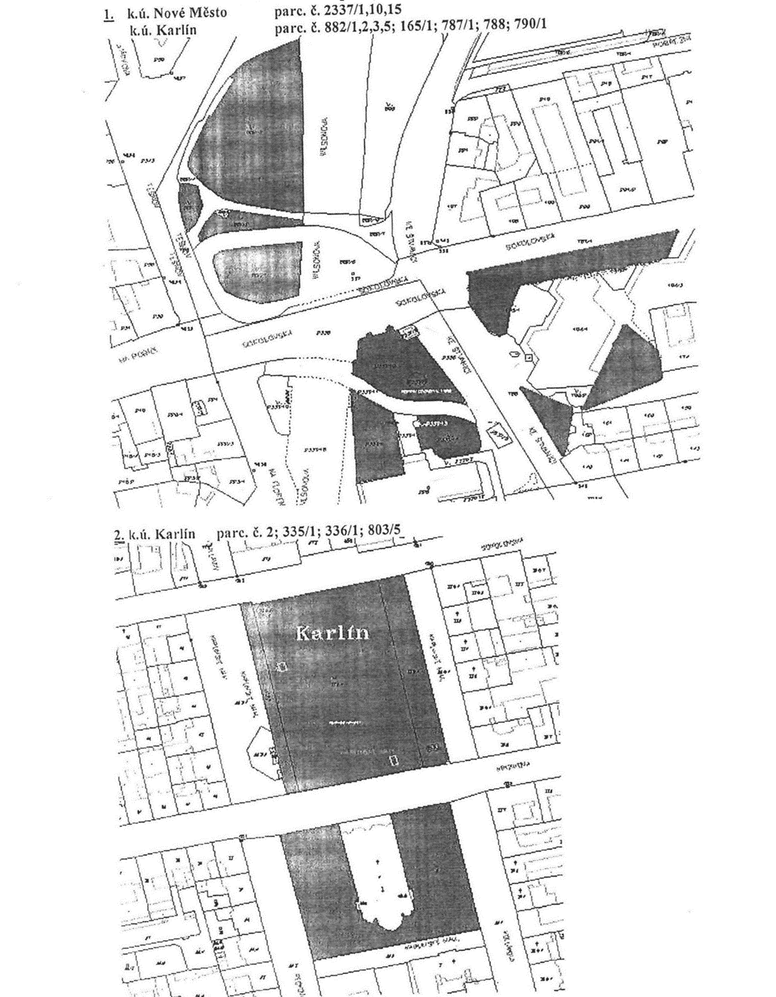

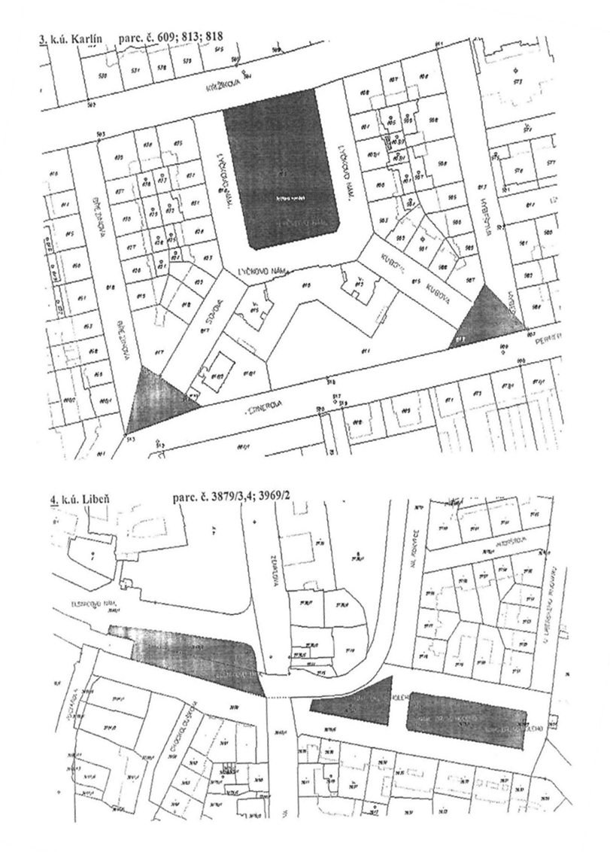

5. k.ú. Libeň parc. č. 48/1; 3704/3

